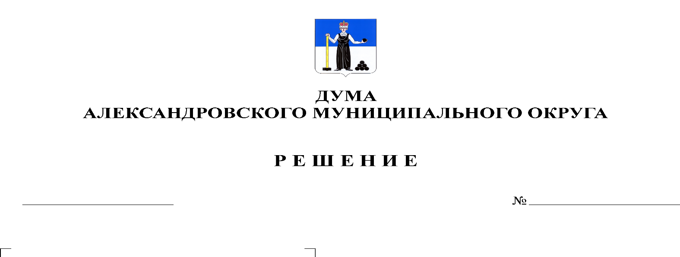
256
16.12.2021
О бюджете Александровского муниципального округа на 2022 год и на плановый период 2023 и 2024 годов

Статья 1
1. Утвердить основные характеристики бюджета округа на 2022 год:
1) прогнозируемый общий объем доходов бюджета округа в сумме 1013336672,58 рублей;
2) общий объем расходов бюджета округа 1 010 336 672,58 рублей:
3) профицит бюджета округа 3 000 000,00 рублей.
2. Утвердить основные характеристики бюджета округа на 2023 год и на 2024 год:
1) прогнозируемый общий объем доходов бюджета округа на 2023 год в сумме 754 457 359,44 рублей, на 2024 год в сумме 780 352 954,83 рублей;
2) общий объем расходов бюджета округа на 2023 год в сумме 747 965 945,59 рублей, в том числе условно утвержденные расходы в сумме 10 200 000,00 рублей, и на 2024 год в сумме 769 834 838,73 рублей, в том числе условно утвержденные расходы в сумме 21 150 000,00 рублей;
3) профицит бюджета округа на 2023 год в сумме 6 491 413,85 рублей, профицит бюджета округа на 2024 год в сумме 10 518 116,10 рублей.

Статья 2
Установить, что средства, поступающие во временное распоряжение органов местного самоуправления Александровского муниципального округа и казенных учреждений округа в соответствии с законодательными и иными нормативными правовыми актами Российской Федерации, учитываются на лицевых счетах, открытых им в Финансовом управлении администрации Александровского муниципального округа, в порядке, установленном Финансовым управлением администрации Александровского муниципального округа.

Статья 3
Утвердить доходы бюджета по группам, подгруппам, статьям классификации доходов бюджетов на 2022 год согласно приложению 1 к настоящему решению и на 2023-2024 годы согласно приложению 2 к настоящему решению.
Установить, что муниципальные унитарные предприятия округа перечисляют в 2022 - 2024 годах 10% прибыли, остающейся после уплаты налогов и иных обязательных платежей, в доход бюджета округа в течение 60 рабочих дней со дня принятия решения комиссией по оценке деятельности муниципальных учреждений (предприятий) администрации Александровского муниципального округа.

Статья 4
1. Утвердить распределение бюджетных ассигнований по целевым статьям (муниципальным программам и непрограммным направлениям деятельности), группам видов расходов классификации расходов бюджета на 2022 год согласно приложению 3 к настоящему решению, на 2023 - 2024 годы согласно приложению 4 к настоящему решению.
2. Утвердить ведомственную структуру расходов бюджета на 2022 год согласно приложению 5 к настоящему решению, на 2023 - 2024 годы согласно приложению 6 к настоящему решению.

Статья 5
Утвердить общий объем бюджетных ассигнований на исполнение публичных нормативных обязательств на 2022 год в сумме 6 915 047,43 рублей, на 2023-2024 годы в сумме 7 843 141,68 рублей ежегодно.

Статья 6
1.Установить, что получатель средств бюджета округа при заключении договоров (муниципальных контрактов) на поставку товаров, выполнение работ, оказание услуг вправе предусматривать авансовые платежи:
в размере 100 % суммы договора (муниципального контракта) - по договорам (муниципальным контрактам) о поставке товаров, работ, услуг на сумму до 100 000,00 рублей, об оказании услуг связи, об информационном обслуживании топливных карт, о подписке на печатные издания, о приобретении горюче-смазочных материалов, авиа- и железнодорожных билетов, об обучении на курсах повышения квалификации и семинарах, об оплате путевок на санаторно-курортное лечение, по договорам обязательного страхования гражданской ответственности владельцев транспортных средств;
в размере до 30 % суммы договора (муниципального контракта), если иное не предусмотрено действующим законодательством, - по остальным договорам (муниципальным контрактам).
2. Установить, что за счет средств бюджета округа могут предоставляться субсидии:
1) юридическим лицам (за исключением субсидий муниципальным учреждениям), индивидуальным предпринимателям, физическим лицам – производителям товаров (работ, услуг) на безвозмездной и безвозвратной основе в целях возмещения недополученных доходов и (или) финансового обеспечения (возмещения) затрат в связи с производством (реализацией) товаров (работ, услуг);
2) некоммерческим организациям, не являющимся бюджетными и автономными учреждениями, в том числе в соответствии с договорами (соглашениями) на оказание муниципальных услуг физическим и (или) юридическим лицам.
Порядки и случаи предоставления субсидий, предусмотренных настоящей статьей, устанавливаются нормативными правовыми актами администрации Александровского муниципального округа.

Статья 7
Утвердить объем резервного фонда администрации Александровского муниципального округа на 2022 - 2024 годы в размере 1 000 000,00 рублей ежегодно.

Статья 8
Утвердить объем межбюджетных трансфертов, получаемых из других бюджетов бюджетной системы Российской Федерации, на 2022 год в сумме 839 905 389,86 рублей согласно приложению 7 к настоящему решению, на 2023 год в сумме 581 347 346,54 рублей и на 2024 год в сумме 601 289 255,04 рублей согласно приложению 8 к настоящему решению.
Статья 9
Утвердить оборотную кассовую наличность бюджета округа на 01.01.2023 года, на 01.01.2024 года, на 01.01.2025 года - в сумме 1 000 000,00 рублей ежегодно.
Статья 10
1. Установить, что в 2022 году и в плановом периоде 2023 и 2024 годов бюджетные кредиты и муниципальные гарантии за счет средств бюджета Александровского муниципального округа не предоставляются.
Утвердить Программу муниципальных гарантий Александровского муниципального округа на 2022 год и плановый период 2023-2024 годов согласно приложению 9 к настоящему решению
2. Утвердить Программу муниципальных внутренних заимствований Александровского муниципального округа на 2022 год согласно приложению 10 к настоящему решению, на 2023-2024 годы согласно приложению 11 к настоящему решению.
3. Установить верхний предел муниципального внутреннего долга Александровского муниципального округа:
1) на 01.01.2023 года в сумме 9 000 000,00 рублей, в том числе верхнего предела долга по муниципальным гарантиям Александровского муниципального округа в сумме 0,0 рублей;
2) на 01.01.2024 года в сумме 3 000 000,00 рублей, в том числе верхнего предела долга по муниципальным гарантиям Александровского муниципального округа в сумме 0,0 рублей;
3) на 01.01.2025 года в сумме 0,0 рублей, в том числе верхнего предела долга по муниципальным гарантиям Александровского муниципального округа в сумме 0,0 рублей.
4. Установить объем расходов на обслуживание муниципального долга на 2022 год в сумме 12 000,00 рублей, на 2023 год в сумме 8 660,27 рублей, на 2024 год в сумме 2 737,70 рублей.

Статья 11
Утвердить источники финансирования дефицита бюджета на 2022 год согласно приложению 12 к настоящему решению, на 2023-2024 годы согласно приложению 13 к настоящему решению.

Статья 12
Утвердить объем бюджетных ассигнований муниципального дорожного фонда Александровского муниципального округа на 2022 год в сумме 83 338 681,86 рублей, на 2023 год в сумме 58 174 158,74 рублей, на 2024 год в сумме 61 267 507,65 рублей.
Утвердить объем дотации на выравнивание бюджетной обеспеченности муниципальных районов, муниципальных округов, городских округов, направляемой на формирование муниципального дорожного фонда Александровского муниципального округа на 2022 год в сумме 2 403 235,19 рублей, на 2023-2024 годы в сумме 4 098 535,10 рублей ежегодно.
Утвердить распределение средств муниципального дорожного фонда Александровского муниципального округа на 2022 год согласно приложению 14 к настоящему решению, на 2023-2024 годы согласно приложению 15 к настоящему решению.

Статья 13
Утвердить перечень приоритетных муниципальных проектов, реализуемых на территории Александровского муниципального округа на 2022 год согласно приложению 16 к настоящему решению, на 2023 год согласно приложению 17 к настоящему решению, на 2024 год согласно приложению 18 к настоящему решению.

Статья 14
Утвердить распределение средств на осуществление бюджетных инвестиций в форме капитальных вложений в объекты муниципальной собственности Александровского муниципального округа на 2022 год согласно приложению 19 к настоящему решению, на 2023-2024 годы согласно приложению 20 к настоящему решению.

Статья 15
Установить, что расходы бюджета Александровского муниципального округа могут быть увязаны с определенными доходами бюджета в части, касающейся:
безвозмездных поступлений от физических и юридических лиц, имеющих целевое назначение;
субсидий, субвенций, иных межбюджетных трансфертов, имеющих целевое назначение, в том числе их остатков, не использованных на начало текущего финансового года;
отдельных видов неналоговых доходов в соответствии с законодательством.

Статья 16
Установить, что нормативные правовые акты, влекущие дополнительные расходы за счет средств бюджета округа или сокращение доходов бюджета округа, принимаются только при наличии соответствующих источников дополнительных поступлений в бюджет округа или сокращении расходов по конкретным статьям бюджета округа.

Статья 17
1. Увеличить размеры тарифных ставок, окладов (должностных) окладов работников муниципальных учреждений, финансируемых за счет средств бюджета Александровского муниципального округа, с 01.10.2022 на 4,0%.
2. Увеличить (проиндексировать) размеры окладов денежного содержания лиц, замещающих муниципальные должности, муниципальных служащих Александровского муниципального округа, работников, замещающих должности, не являющиеся должностями муниципальной службы Александровского муниципального округа, с 01.10.2022 на 4,0%.».

Статья 18
Настоящее решение вступает в силу с 01 января 2022 г.

Статья 19
Опубликовать настоящее решение в газете «Боевой путь» и разместить на официальном сайте органа местного самоуправления «Александровский муниципальный округ Пермского края» (www.aleksraion.ru).

Председатель Думы
Александровского муниципального округа Л.Н. Белецкая

Глава муниципального округа –
глава администрации Александровского
муниципального округа О.Э. Лаврова

